***HTML(tabela parte2 maior/menor de idade sexo feminino/masculino)***

Foto da programação:

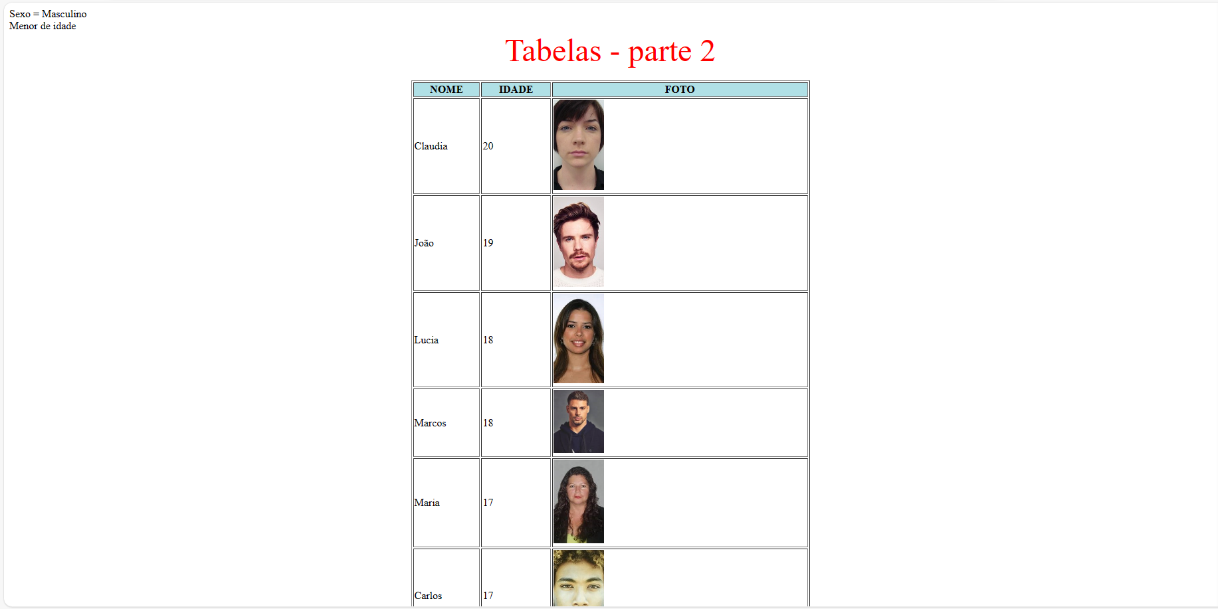

Programação:

<!DOCTYPE html>

<html lang="en">

<head>

    <meta charset="UTF-8">

    <meta name="viewport" content="width=<>, initial-scale=1.0">

    <title>Document</title>

    <script>

        $sexo = prompt("Qual é o seu sexo [M] ou [F] ?")

        //document.writeln("Sexo = "+ $sexo)

        if (($sexo == "M") || ($sexo == "m"))

        {

            document.writeln("Sexo = Masculino")

        }

        else

        {

            document.writeln("Sexo = Feminino")

        }

        document.write("<br>")

        $idade = prompt("Qual é a sua idade ?")

        //document.writeln("Sexo = "+ $sexo)

        if ($idade >  17)

        {

            document.writeln("Maior de idade")

        }

        else

        {

            document.writeln("Menor de idade")

        }

    </script>

</head>

<body>

   <center>

        <font color="red" size="7">

           Tabelas - parte 2

        </font>

   <br><br>

    <table border="1" width="600">

       <tr bgcolor="#B0E0E6">

          <td wigth="150" align="center"><b>NOME</b></td>

          <td align="center"><b>IDADE</b></td>

          <td align="center"><b>FOTO</b></td>

          <tr>

          <td>Claudia</td>

          <td>20</td>

          <td><img src="../imagens/mulheres/mulheres1.jpg" width='20%'></td>

          </tr>

          <tr>

          <td>João</td>

          <td>19</td>

          <td><img src="../imagens/homens/homens1.jpg" width='20%'></td>

          </tr>

          <tr>

          <td>Lucia</td>

          <td>18</td>

          <td><img src="../imagens/mulheres/mulheres2.jpg" width='20%'></td>

          <tr>

            <td>Marcos</td>

            <td>18</td>

            <td><img src="../imagens/homens/homens2.jpg" width='20%'></td>

          </tr>

            <tr>

                <td>Maria</td>

                <td>17</td>

                <td><img src="../imagens/mulheres/mulheres3.jpg" width='20%'></td>

            </tr>

                <tr>

                    <td>Carlos</td>

                    <td>17</td>

                    <td><img src="../imagens/homens/homens3.jpg" width='20%'></td>

                </tr>

          </tr>

       </tr>

    </table>

   </center>

</body>

</html>